Charakteristika špeciálnych hmôt

Patria sem hmoty z odlišných surovín a technologických postupov. Tieto hmoty sú bielkové, žĺtkové s väčším obsahom cukru a bez múky. Výnimkou sú bezé hmoty, kde okrem jadrovín je aj malé množstvo múky.
Charakteristika : krehké s malou mernou hmotnosťou, s väčšou trvanlivosťou. Tvarujú sa striekaním a rozotieraním. Pečieme ich pri nižších teplotách a potom sa sušia.
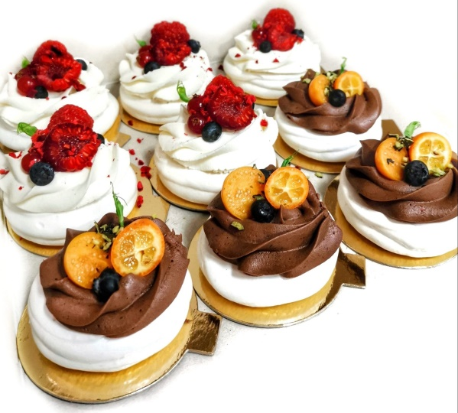
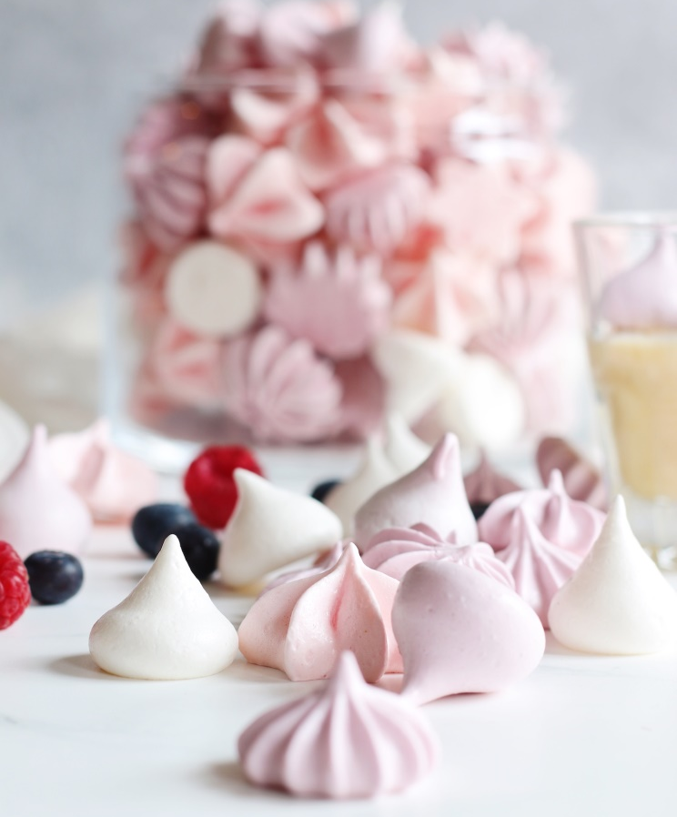

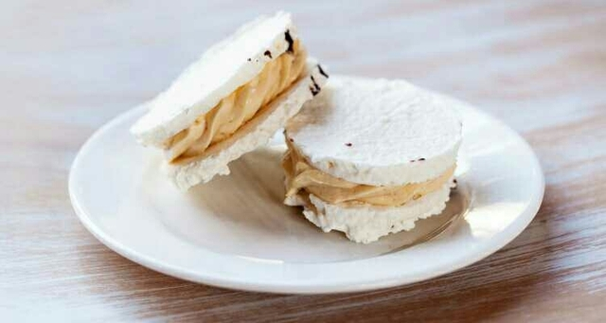

Odporúčané videá:
https://www.youtube.com/watch?v=abrSHcjUz9c
https://www.youtube.com/watch?v=jD_OsNmkdNU
https://www.youtube.com/watch?v=a3MCHTqzvq0

